 国培计划工作简报

2015第34期
主办：安徽师范大学 2015年12月25日

为村小英语助一臂之力
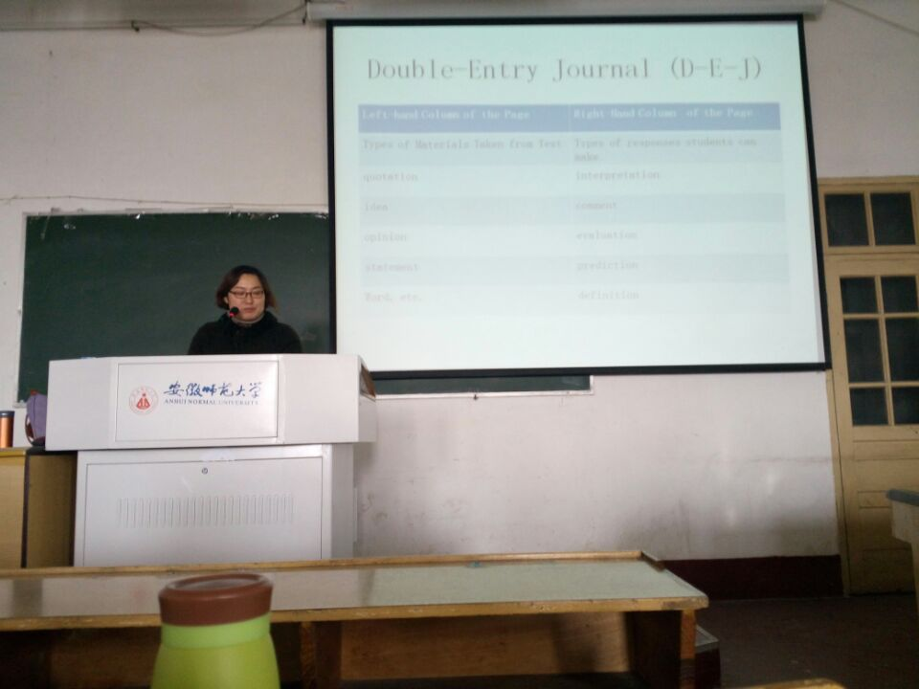
今天有很有幸聆听了安徽师范大学外国语学院留美博士王菲老师的专题讲座，我受益匪浅，现在我就结合其中的环节和自己平时的英语教学实情，剖析我的收获：
首先，在平日的小学英语教学中我们应该关注学生的情感态度。王菲博士在讲解“点燃学生心中的情感的火花”这一环节时，着重指出：“从长远看，学生在课堂上的学的知识远远没有心中的感动重要。”怎样才能做到这一点呢？教师应特别留意小学生的情感态度，对于学习一门外语知识的小学生来说，在没有接触英语之前他们学习的积极性很高，教师应充分保护，多鼓励学生、表扬学生，使学生充满自信。曾经在我的英语教学中，一名学生对于学过的知识掌握得并不是很好，因为发音不准，所以对课文的朗读就稍差一些，因此他比较自卑，上课不敢举手发言，甚至有些要放弃的想法。如果此时我对该学生也有这种想法，那么他势必会放弃这一学科，再也不想学习英语了。因此，我对该学生表现出了很大的信心与耐心，对他一直加以鼓励和帮助，让他感受到老师的关心……结果完全相反，该学生对此学科渐渐产生了兴趣，尽管这个过程比较漫长，可能他并没有因为我们的不懈努力而有很大的进步，但是只要我们有耐心，坚持住，不放弃，这样就能带给他继续学习的信心与勇气，让他爱上这门学科。这样，我们的课堂才是有效的、有意义的。这也正如王菲博士所言要“关注学生的情感需求”。
其次，创造适宜的语言环境。王菲博士在讲座中指出“对话的主体是学生”，对于第二语言的学习，关键是给学生创造语言环境。任何一种语言都必须加以运用，如果只会做不会说，那么语言学习就失去了它的生命与意义，那样的课堂就如死水一般毫无生机。对于村小，课外用英语实践的地方实在太少了，只能在充分利用课堂的时间进行交流。因此，教师要给学生尽量多的机会进行语言交流，或游戏、或情境表演，让学生有表达语言的机会。同时，教师在课上也要多用英语给学生创造运用英语的语言环境，让学生慢慢掌握语感，学会用英语与人交流，这样才能帮助学生更加牢固地掌握英语，让英语学习更有意义。
小学英语教学，特别是村小的英语教学是一项长久而艰巨的任务，我们的课堂不能是简单的知识传授，不能是只让学生学会了就可以了，要让课堂成为一个学生开心学习和生活的乐园，学生在这个乐园里可以掌握知识、提高能力、相互合作、互相学习帮助，甚至是可以玩乐的小天地。（小学英语班）

教育无小事，事事需真诚
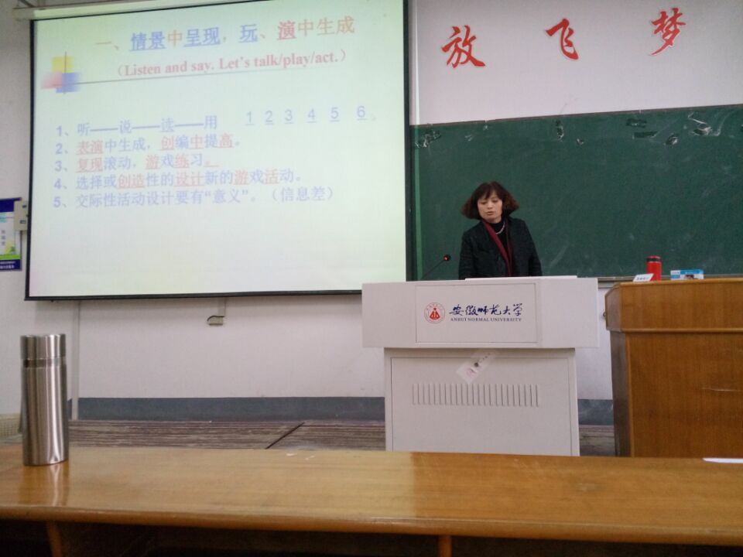
站在长江边，江面宽阔，江水涛涛，绵延六千多公里的母亲河横穿芜湖，造就了芜湖的地域特色和文化特点。江面上来往的船只，百舸争流，千帆竞发。作为基层教育人，我不禁在思考：芜湖是安徽省的教育强市，高校星罗棋布，它的影响力直接影响着芜湖的文化教育和思想潮流。芜湖的基础教育犹如江面竞发的百舸，它们依托高等教育这条滚滚之江呈现出千帆竞发勇往直前之势。这是我们安徽小学英语教育的希望，也是我们全体安徽教育人的希望。
今天我有幸学习了安师大詹蓓教授的《小学英语字母研究》，在回来的路上，我感慨万千，她不仅用真情诠释教育，用真诚引领团队，而且用真心感动着我们基础教育者，用爱心谱写教育华章。通过学习，使我深刻体会到教育无小事，事事需真诚。大事小事用心做就不是事，老人新人用情都是暖人心。拥有事业心才能步步为赢，带着责任感才会情有独钟。从小事做起，才能走向成功。
小学英语字母教学如滴水，积多成汪洋。从我做起，从小事做起，从现在做起，把差距看做潜力，把压力变成动力，用不甘落后、拼命干事的精神，用攻坚破难、高度负责的态度，用锲而不舍、坚持到底的信念，认真干好每一件小事，激情干好每一件小事，我们就会像鹰隼那样展翅翱翔，我们的事业也会像红日当升，其道大光!
（特岗教师短期集中培训 小学英语班）

报 送：教育部项目办、省教育厅项目办

